

№ 1.

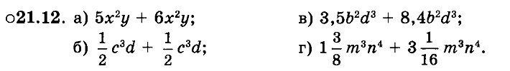

№ 2.

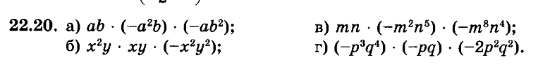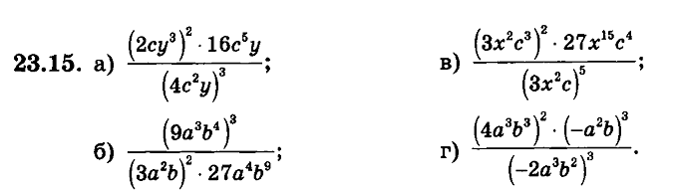

№ 3.